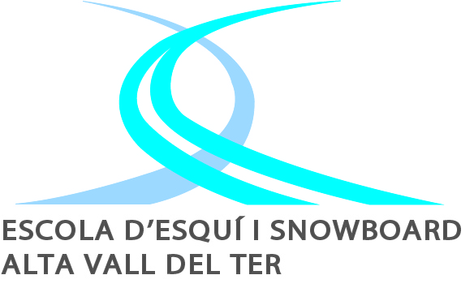
ESCOLA D’ESQUÍ
ALTA VALL DEL TER

Declaració responsable en relació amb la situació de pandèmia generada per la Covid-19
Declaro sota la meva responsabilitat:

□ Que sóc coneixedor/a del context de pandèmia actual provocada per la Covid-19 i que accepto les circumstàncies i riscos que aquesta situació pot comportar durant el desenvolupament de l’activitat d’esquí, en la qual en/na ...................................... participa. Així mateix, entenc que l'equip de dirigents i l'entitat organitzadora de l'activitat no són responsables de les contingències que puguin ocasionar-se en relació a la pandèmia durant l'activitat.

□ Que m’encarrego d’aportar la quantitat necessària de mascaretes per en/na ...................................... per als dies que duri l’activitat, en cas que així ho requereixi l’equip de dirigents.

□ Que informaré l’entitat organitzadora sobre qualsevol variació de l’estat de salut d’en/na ...................................... compatible amb la simptomatologia Covid-19 mentre duri l’activitat, així com de l’aparició de qualsevol cas de Covid-19 en el seu entorn familiar.

Finalment, que amb caràcter previ a la realització de l’activitat, en/na ...................................... compleix els requisits de salut següents:
□ Presenta absència de malaltia i simptomatologia compatible amb la Covid-19 (febre, tos, dificultat respiratòria, malestar, diarrea...) o amb qualsevol altre quadre infecciós.

□ No ha conviscut o no ha tingut contacte estret amb una persona positiva de Covid-19 confirmada o amb una persona que ha tingut simptomatologia compatible en els 14 dies anteriors a la realització de l’activitat.

Nom i cognoms:
DNI:
Signatura pare/mare o tutor/tutora:

